**Đề tài bổ sung 2: Mô phỏng hình ảnh để biểu diễn đa thức dưới dạng danh sách liên kết và hỗ trợ phép toán cộng nhân đa thức**

Nhóm 1 - Lớp 09

Bùi Trọng Trí - 21110933

Lê Thị Thùy Duyên - 21110407

Nguyễn Ngọc Tuấn - 21110936

**I. Poster**

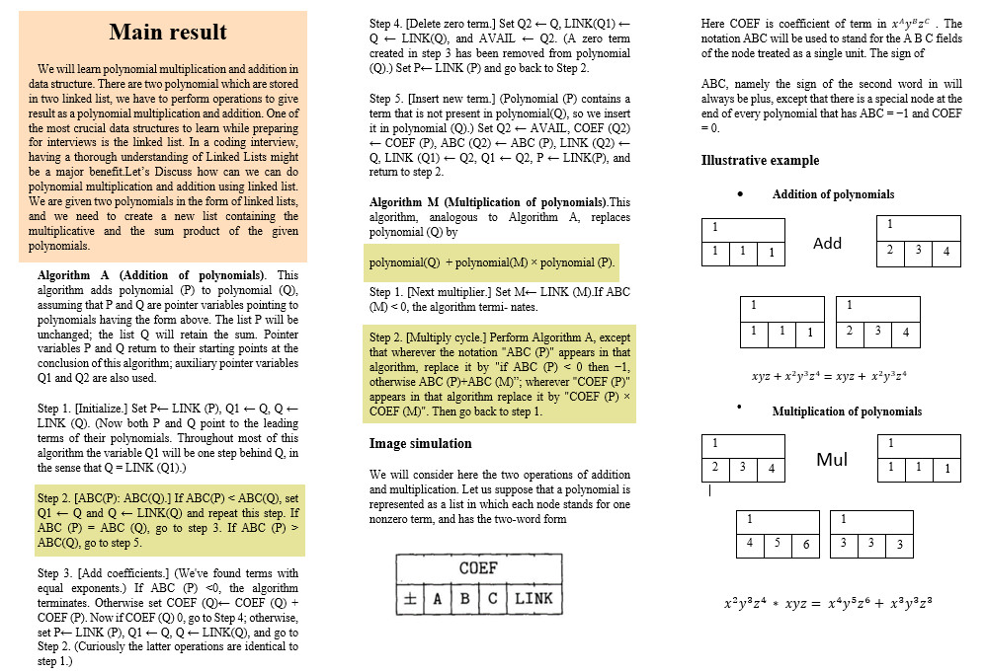

**II. Sơ đồ các thuật toán dùng trong chương trình**

Cả chương trình sẽ sử dụng danh sách liên kết vòng để diễn tả các đa thức, với các node là các đơn thức trong đa thức đó có:

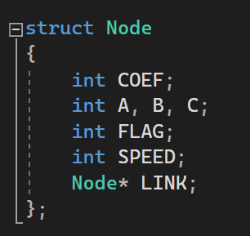

Trong đó COEF là hệ số của một đơn thức trong đa thức, ABC lần lượt là hệ số mũ của xyz trong đơn thức, flag dùng để xác định điểm kết thúc của đa thức và LINK dùng để trỏ tới node tiếp theo (tức là đơn thức tiếp theo).

**1. Addition of polynomials**

**Thuật toán:**

**B1:** Tạo một vòng lặp while chạy đến khi P->FLAG == 1 hoặc Q->FLAG == 1 (tức là cho đến khi đã duyệt hết tất cả các phần tử trong circle linked list)

**B2:** Kiếm tra bậc của từng đơn thức trong 2 đa thức được đưa vào theo thứ tự lần lượt từ lớn đến bé bằng hàm MultiABCF(trả về giá trị là bậc của đơn thức):

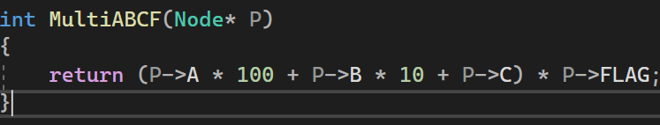

Chia làm ba trường hợp:

+ MultiABCF(P) < MultiABCF(Q):

Thêm node Q vào node kết quả Q1 bằng hàm InsertNode và cho Q=Q->LINK

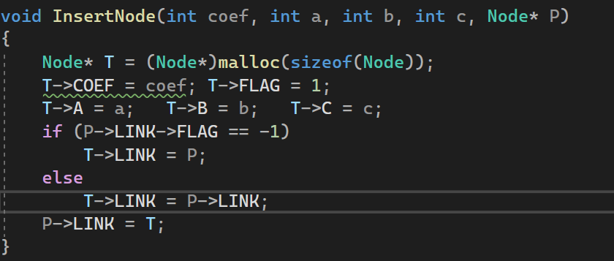

+ MultiABCF(P) = MultiABCF(Q):

Thay đổi giá trị hệ số COEF = Q->COEF + P->COEF, nếu COEF khác 0 thì thêm đơn thức với giá trị hệ số bằng COEF vào Q1, sau đó cho Q = Q->LINK và P = P->LINK.

+ MultiABCF(P) > MultiABCF(Q):

Thêm node P vào node kết quả Q1 bằng hàm InsertNode và cho P=P->LINK.

**Lưu đồ thuật toán:**

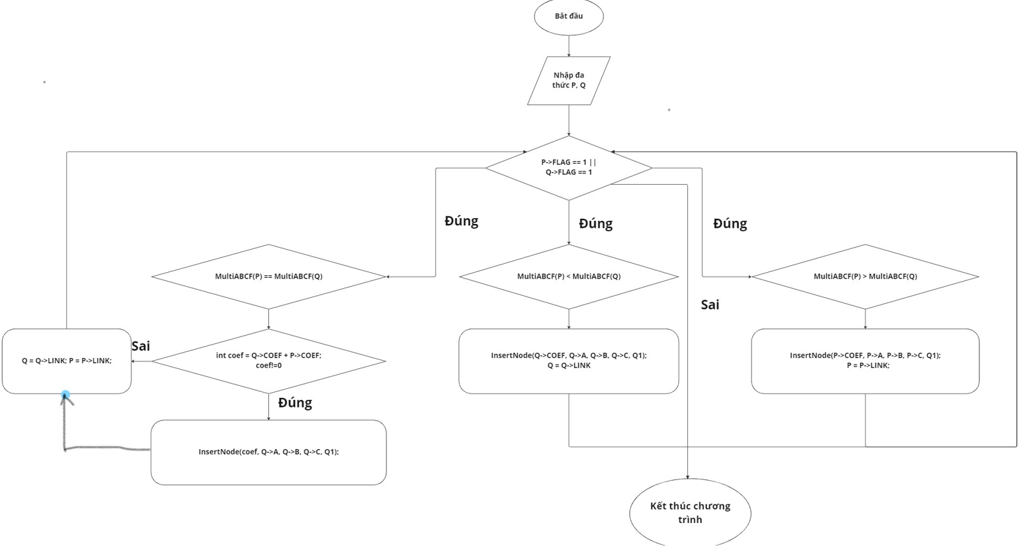

**2.Multipication of polynomials**

**Thuật toán:**

**B1:** Thực hiện 2 vòng lặp while để nhân lần lượt từng đơn thức của đa thức này cho cả đa thức kia

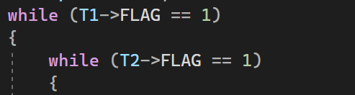

**B2:** Trong vòng while, cho các biến số nguyên coef,a,b,c lần lượt có giá trị bằng

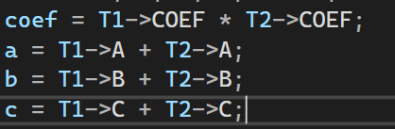

**B3:** Tạo một node T = Q2->LINK lúc này sẽ có 2 trường hợp, nếu bậc của đơn thức vừa nhân bằng đơn thức nào đó đã có trong Q2, thì kết quả phép nhân này sẽ cộng trực tiếp vào hệ số của đơn thức đó trong Q2 bằng đoạn code sau

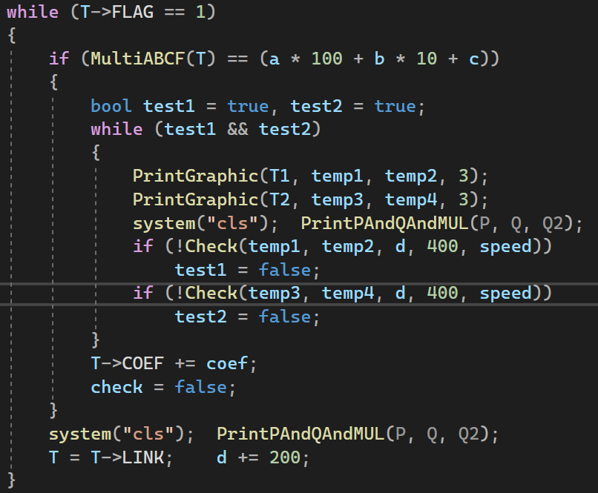

Nếu bậc của đơn thức nhân đượcc không bằng với bất kỳ đơn thức nào đã tồn tại trong Q2 thì thêm trực tiếp đơn thức vào Q2 bằng hàm InsertNode(coef, a, b, c, Q2)

**Lưu đồ thuật toán:**

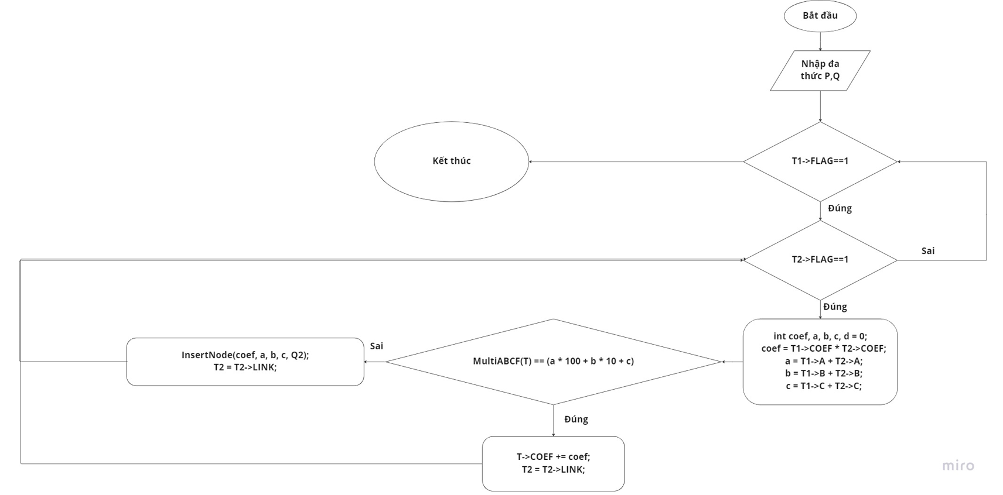

**3. Ví dụ mô phòng hình ảnh**

Bắt đầu chạy chương trình sẽ hiện bảng để nhập đa thức,nhập từng đơn thức trong đa thức coef là hệ số, pow(x,y,z) lần lượt là số mũ x,y,z. Chọn yes để nhập đơn thức tiếp theo, no để kết thúc đa thức muốn nhập:

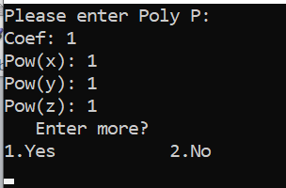

Tương tự nhập đơn thức 2, sau đó sẽ xuất hiện bảng lựa chọn

Chọn 1 để cộng đa thức đã nhập, 2 đê nhân và 3 để kết thúc chương trình.

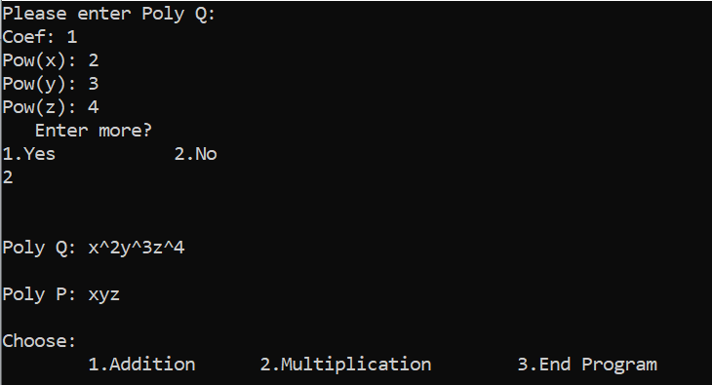

Chọn 1, mô phỏng phép cộng sẽ xuất hiện(ảnh minh họa)

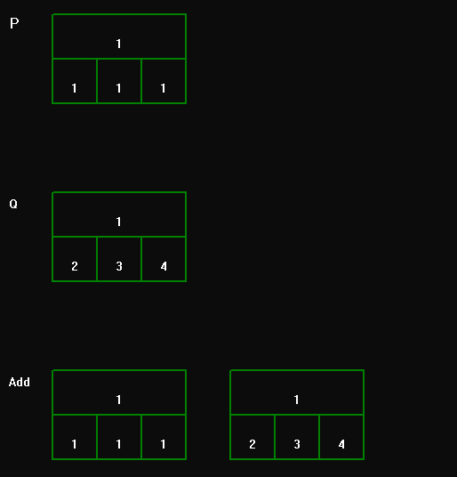

Ô trên cùng là hệ số của đơn thức trong đa thức, 3 ô dưới lần lượt là số mũ của xyz.

Từng đơn thức của đa thức trên (P) sẽ kiểm tra lần lượt với đơn thức của đa thức dưới (Q), nếu có bậc bằng thì sẽ cộng hệ số 2 đơn thức, nếu không thì sẽ giữ nguyên hệ số trong đa thức kết quả (Add), cuối cùng ta được đáp án.

Tương tự với phép nhân mô phỏng lại quá trình nhân lần lượt các đơn thức để cho ra đáp án và sau đó sắp xếp lại nó theo thứ tự bậc giảm dần.

